«Челядьӧс сӧвмӧдан 66 №-а видзанiн» Школаӧдз велӧдан Сыктывкарса муниципальной асшӧрлуна учреждение Муниципальное автономное дошкольное образовательное учреждение «Детский сад № 66 общеразвивающего вида» г.Сыктывкара

Методическое пособие

«Игровой материал для сенсорного развития дошкольников младшего возраста»

Воспитатель Поздеева Екатерина Геннадьевна

г.Сыктывкар

2024

В 2-3 года вся активная деятельность ребенка сводится к игре. Играя, он учится, развивается, растет. А играть можно только в хорошем настроении – родителям об этом стоит помнить. Поэтому к любым развивающим занятиям нужно приступать, когда малыш пребывает в соответствующем расположении духа, – тогда они принесут максимальную пользу и радость.

Детские магазины предоставляют огромный выбор развивающих игр для малышей. При желании почти любую из них можно воспроизвести дома из подручных материалов. Здесь главное условие — чтобы игра нравилась ребенку. Я предлагаю несколько настольных игр. Их можно распечатать, заламинировать, вырезать, и приступать к игре. Настольно – развивающие игры «Создай лицо», «Кто что ест?», «Найди такой же круг», «Чей листок?» можно сделать на липучках. Такие игры развивают мелкую моторику, внимание, память, мышление.

Настольно – развивающая игра «Создай лицо»

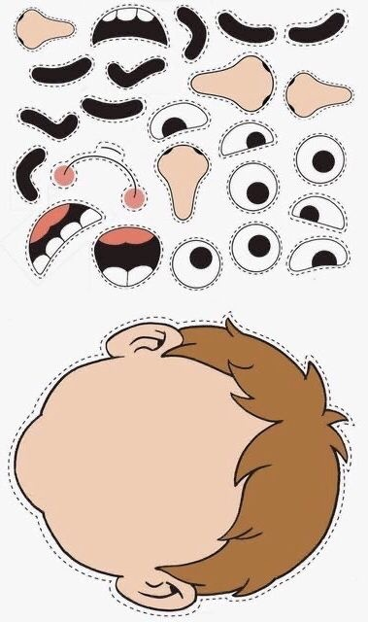



Настольно – развивающая игра «Подбери цвет соответствующий картинке»

\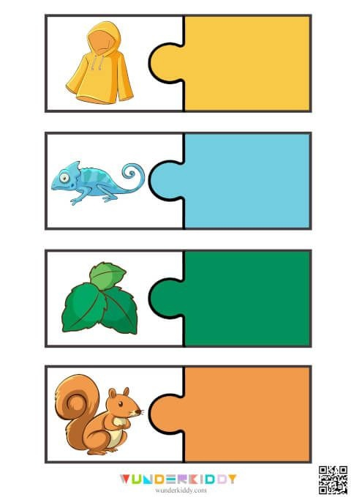

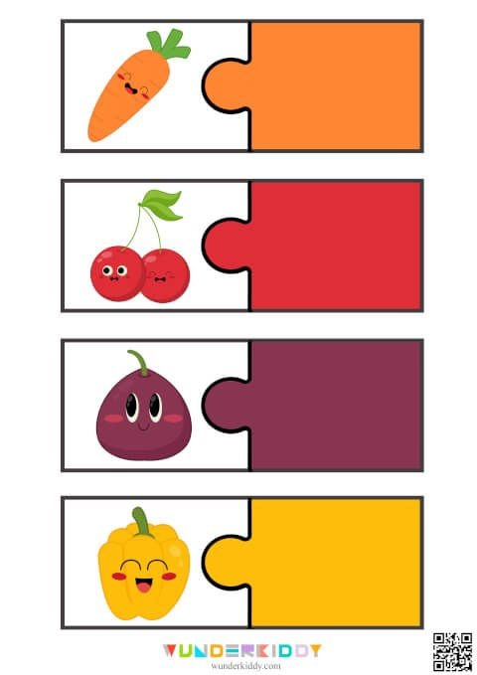

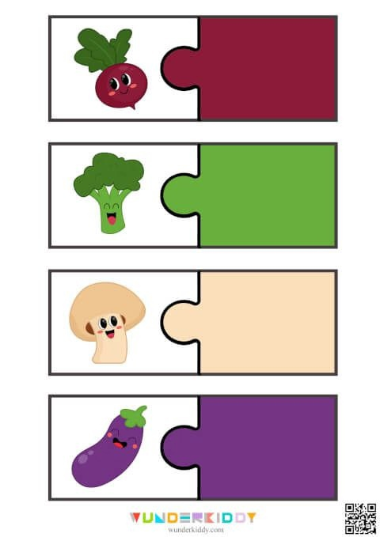 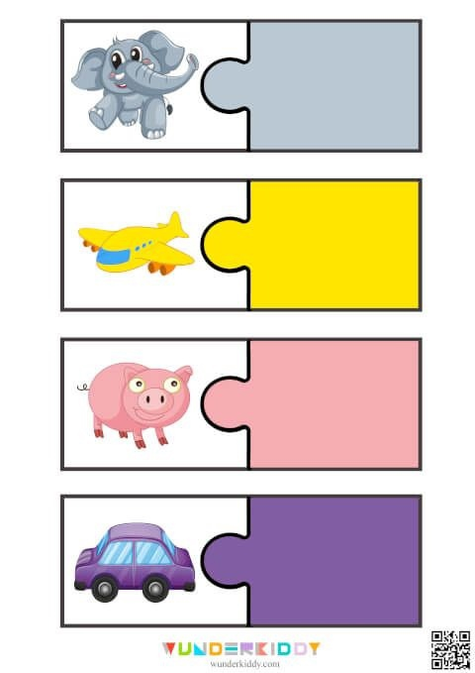

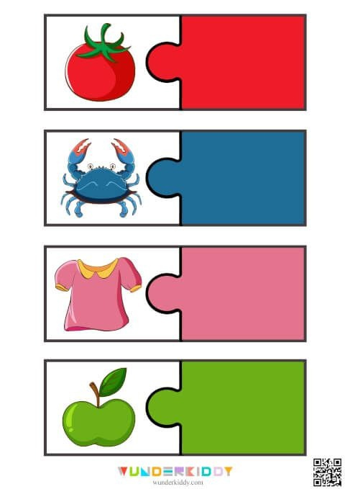

Настольно – развивающая игра «Выложи такой же узор»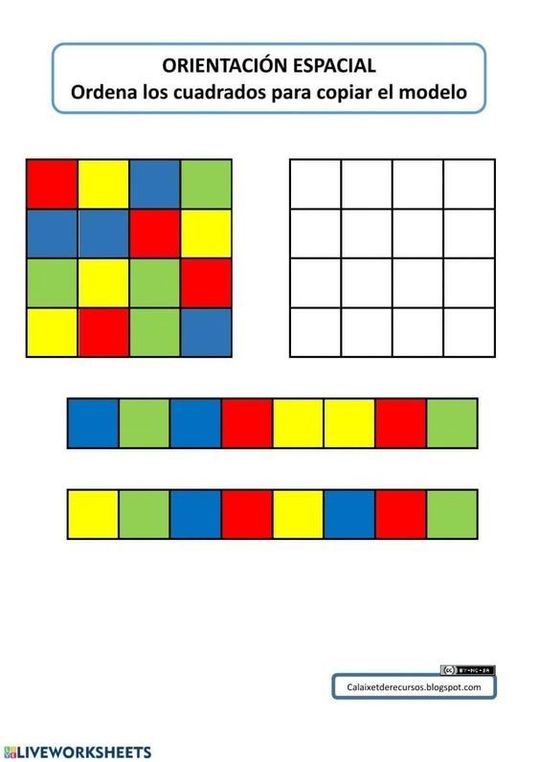



Настольно – развивающая игра «Разложи карточки как на картинке»

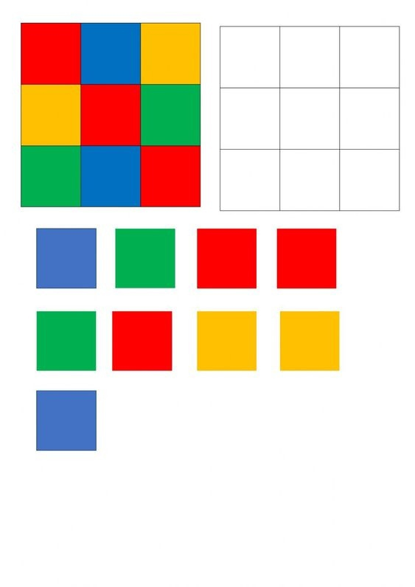



Настольно – развивающая игра «Кто что ест?»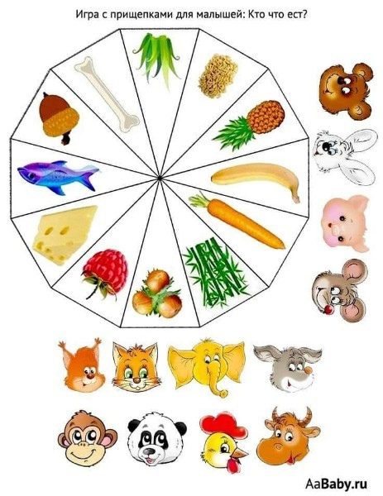



Настольно – развивающая игра «Найди такой же круг»

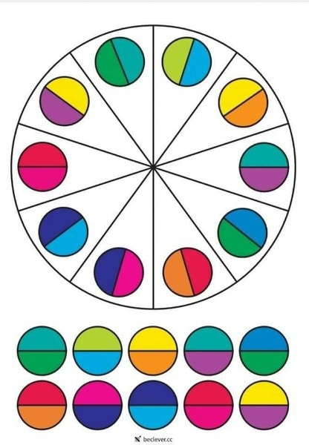



Настольно – развивающая игра «Чей листок?»

